Как позиционировать элементы в CSS.

Свойство position

<https://htmlacademy.ru/blog/css/position>

CSS-свойство position - определяет, где находится элемент на веб-странице ( управляет местоположением элементов на странице).

Static

Static является значением по умолчанию для всех элементов и будет отображаться на странице в соответствии с порядком элемента в документе. Это значение используется редко и, как правило, не требует дополнительных параметров.

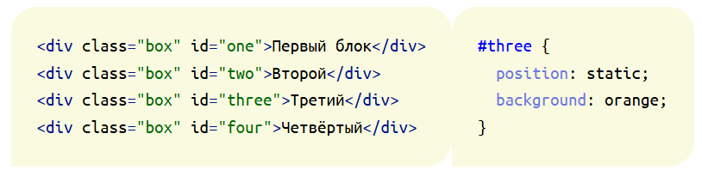

Relative

Relative определяет позиционирование элемента относительно его стандартного местоположения на странице. При использовании этого значения можно задать дополнительные параметры, такие как top, bottom, left и right, которые указывают на смещение элемента относительно его стандартного местоположения.

Absolute

Absolute задаёт точное местоположение элемента на странице, независимо от других элементов на странице. При использовании значения можно задать параметры top, bottom, left и right, чтобы определить точное местоположение элемента.

Fixed

Fixed задаёт элемент на фиксированном месте на странице, независимо от прокрутки страницы. При использовании этого значения также можно задать параметры top, bottom, left и right, чтобы определить точное местоположение элемента.

Sticky

Sticky начинает себя вести как обычный элемент до тех пор, пока не достигнет определенной позиции на странице, которую вы зададите с помощью свойства **top, right, bottom или left. Как только элемент достигнет этой позиции при прокрутке страницы, он зафиксируется на месте и будет оставаться там до тех пор, пока пользователь не доскроллит страницу обратно.

Нюансы использования

* Если у элемента значение свойства position установлено в absolute или fixed, то такой элемент будет выведен из обычного потока документа и может перекрыть другие элементы. Если это не предполагается, то нужно следить за порядком элементов на странице и настройками z-index.
* Если у элемента значение свойства position установлено в relative, то это не влияет на позиции других элементов на странице.
* Значение свойства position может также влиять на поведение других свойств, например, на позиционирование через top, left, bottom и right.
* Использование свойства position вместе с другими свойствами, например, transform или display, может дать неожиданные результаты и требует более тщательного тестирования на разных браузерах и устройствах.
* Значение sticky может привести к проблемам с доступностью. Если элемент со значением sticky перекрывает другие элементы на странице, это может затруднить доступ к этим элементам для людей, использующих скринридеры.

| Static  в соответствии с порядком элемента в документе |  |
| --- | --- |
| Relative  относительно его стандартного местоположения на странице |  |
| Absolute  задаёт точное местоположение элемента, независимо от других элементов |  |
| Fixed  на фиксированном месте на странице, независимо от прокрутки |  |
| Sticky  пока не достигнет определенной позиции- зафиксируется на месте- не доскроллит страницу обратно |  |

Если ширина нашего элемента случайно оказалась больше, чем у родительского, то он не вместится. И будет как-то так:

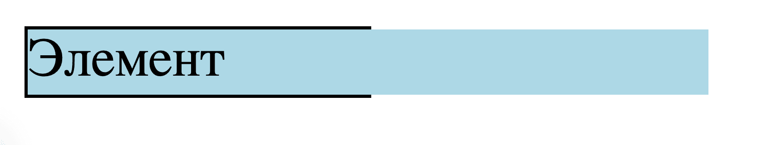

**Как починить**. Чтобы избежать таких ситуаций, используйте относительные единицы измерения (например, проценты) или свойства min-width, max-width для ограничения минимальной и максимальной ширины.

Например, вы можете установить максимальную ширину для дочернего элемента, чтобы он не превышал ширину родителя:

.child { max-width: 100%; background-color: lightblue; }

С max-width: 100% элемент не выходит за пределы родительского

За высоту элементов отвечает свойство height.

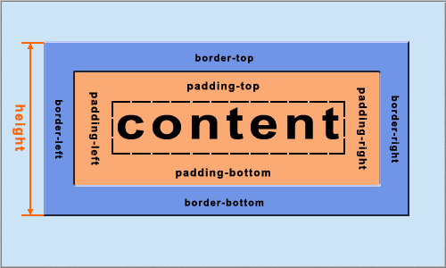

height — высота внутренней области элемента с учётом внутренних и внешних отступов и рамки border.

Если свойство box-sizing не задано, то размер внутренней области определяется height и width.

Если значение box-sizing задано, то оно определяет, какой области указаны размеры.

больше подойдёт свойство min-height — минимальная высота блока, меньше которой он не может быть. Если текст добавится, то он растянет блок и полностью поместится.

height — задаёт высоту элемента

min-height — минимальная высота элемента

max-height — максимальная высота элемента

При заданном значении min-height внутрь кнопки можно добавлять сколько угодно слов, она будет растягиваться. При этом если убрать всё содержимое, кнопка останется минимальной высоты, которую вы укажете.

Свойство max-height применяется, если важно сохранить определённую максимальную высоту, больше которой элемент не должен растягиваться. Поэтому при добавлении дополнительных слов, часть из них выйдут за рамки контейнера.

<https://htmlacademy.ru/blog/css/css-height>

Если важно сохранить максимальную высоту, но нужно добавить текст, поможет свойство overflow. Когда контент превышает указанную высоту или ширину, свойство позволяет поместить всё в блок, при этом не увеличивая его площадь.

Возможные значения overflow:

* visible (по умолчанию) — дополнительный текст выйдет за рамки блока;
* hidden — добавленный текст будет скрыт и не отобразится, обрежется по границам родительского блока без прокрутки;
* clip — новый контент тоже обрежется. В отличие от hidden запрещает любую прокрутку, границы родительского блока рассчитываются с учётом внутренних отступов;
* auto — при переполнении блока контентом добавятся полосы прокрутки;
* scroll — значение похоже на auto, но полосы прокрутки видны всегда, даже если переполнения нет.